**Завдання II етапу Всеукраїнської учнівської олімпіади з хімії**

**7 клас**

**2023- 2024н.р.**

1. На малюнках зображено найпоширеніший хімічний посуд та лабораторне обладнання. Напишіть відповідну назву посуду і обладнання, вкажіть його призначення. Запишіть усі дані у таблицю.

|  |  |  |
| --- | --- | --- |
| ***№ малюнку*** | ***Назва***  ***посуду, обладнання*** | ***Призначення*** |
|  |  |  |
|  |  |  |

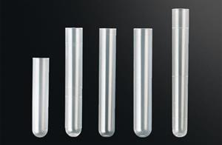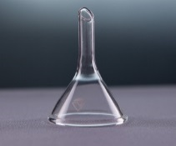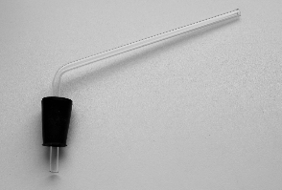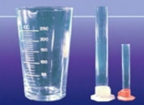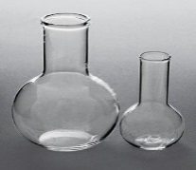

№1 №2 №3 №4 №5

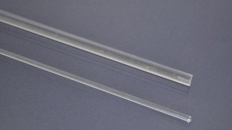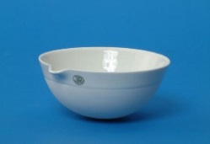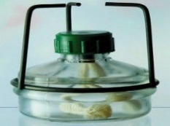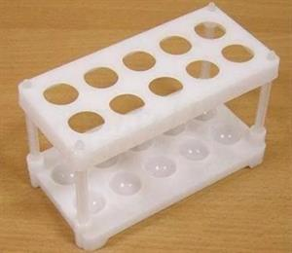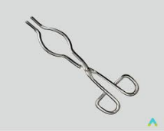

№6 №7 №8 №9 №10

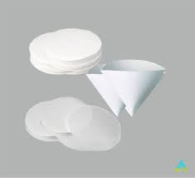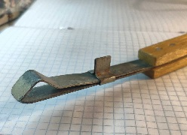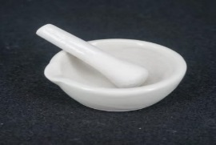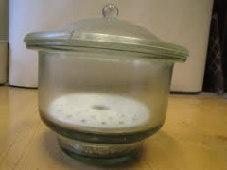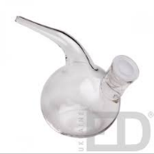

№11 №12 №13 №14 №15

1. Використовуючи власний досвід, наведіть по два приклади чистої речовини, однорідної і неоднорідної суміші та схарактеризуйте їх, заповнивши таблицю.

|  |  |  |  |
| --- | --- | --- | --- |
| ***Характеристика*** | ***Чиста***  ***речовина*** | ***Однорідна***  ***суміш*** | ***Неоднорідна суміш*** |
| Приклад №1 |  |  |  |
| З яких частинок складається ? |  |  |  |
| Чи мають сталий склад? |  |  |  |
| Температури кипіння чи плавлення |  |  |  |
| Зовнішній вигляд |  |  |  |
| Чи можуть зберігатися тривалий час ? |  |  |  |

1. **Відомості про фосфор**.

а) Фосфор упершедобув у 1669 році із сечіалхімік, шукаючифілософськийкамінь.

б) Фосфор ізкістокдобувШеєле у 1771 році.

в) Фосфор у природізустрічаєтьсяпереважно в складі солей ортофосфатноїкислоти.

г) Білий Ф(ф)осформаєгустину 1,82 г/см3, а червоний 2,20г/см3.

д) Фіолетовий Ф(ф)осфор не розчиняється в сірковуглеці.

е) Білий Ф(ф)осфоррозчиняється в розчинахлугів.

є) Білий Ф(ф)осфорсвітиться в темрявівнаслідококиснення киснем повітря.

ж) Фосфор не проводить електричного струму.

з) Фосфор заборонено використовувати при виробництвісірників.

и)Фосфорувластивівалентність (III) і (V).

і) Фосфор, внесений у ґрунт, підвищуєйогородючість.

***Запитання :***

1. У якихтвердженняхідеться про хімічнийелемент, а в яких про простуречовину?

2. Якітвердженняхарактеризуютьфізичнівластивостіпростоїречовини, а якіхімічні?

1. До складу сполуки входять елементи : Цинк – 58,04 %, Гідроген -0,89%, Карбон – 5,36% і Оксиген. Визначте формулу сполуку.
2. Для отримання заліза використовують руду : магнітний залізняк чи шпатовий залізняк. До складу магнітного залізняку входять три атоми Феруму і чотири атоми Оксигену. До складу шпатового залізняку входять один атом Феруму, один атом Карбону і три атоми Оксигену. Напишіть формули згаданих речовин і визначить яку руду вигідніше використовувати для отримання заліза. Зробіть відповідні розрахунки.

**Завдання ІІ етапу Всеукраїнськоїучнівської олімпіади з хімії**

1. **клас**

**2023- 2024 н.р.**

1. У таблиці наведені речовини. Визначте вид хімічного зв’язку, тип кристалічної ґра́тки , спрогнозуйте їх властивості.

|  |  |  |  |
| --- | --- | --- | --- |
| ***Речовина*** | ***Вид хімічного зв’язку*** | ***Тип кристалічної гратки*** | ***Властивості*** |
| Поварена сіль |  |  |  |
| Кварц |  |  |  |
| Вуглекислий газ |  |  |  |
| Кисень |  |  |  |
| Графіт |  |  |  |
| Пісок |  |  |  |
| Лід |  |  |  |

1. Цей оксид використовують для управлінняоптичнимивластивостямирідкихкристалів в таких пристроях, як екранителевізорів, моніторів, телефонів, а також для нагрівупрозорого лабораторного посуду. Назвіть цей елемент, якщо він знаходиться в ІVгрупі, а масовачастка Оксигену у вищому оксидідорівнює 21,23%. Напишіть формулу оксиду.
2. У разі згорання тривалентного металу масою 3 г. в кисні утворився оксид масою 5,67 г, який завдяки своїй стійкості до перепадів температур і твердості використовують для виготовлення зубних протезів. Визначте метал. Складіть формулу оксиду.
3. При взаємодії фтору і простої речовини **Х** утворився газ об’ємом 5,6 л (н.у.). У продукті реакції міститься 10,535·1023 атомів і 10,535·1024  електронів. Визначте невідомий газ.
4. В якій з вказаних сполук Карбону : **СН4, СО2, СН3ОН чи СО**, масова частка нейтронів найменша? Прийміть, що в склад молекули входять тільки основні ізотопи хімічних елементів з атомними масами : А(С) =12 а.о.м., А(О) =16 а.о.м., А(Н) =1 а.о.м.

**Завдання ІІ етапу Всеукраїнської учнівськоїолімпіади з хімії**

1. **клас**

**2023-2024н.р**.

1. У трьох боксах знаходяться білі кристалічні речовини натрій бромід, натрій фосфат і натрій сульфіт, які зашифровані під номерами І, ІІ і ІІІ. Використовуючи дані таблиці , визначте, який номер відповідає кожній з цих солей. Запишіть відповідні рівняння реакції.

|  |  |  |  |
| --- | --- | --- | --- |
| ***Сіль***  ***Реактиви*** | ***І*** | ***ІІ*** | ***ІІІ*** |
| H2SO4(конц.) | Немає видимих змін | Виділення газу, зміна кольору | Виділення газу |
| CaCl2(розчин) | Утворення осаду | Немає видимих змін | Утворення осаду |

1. Розбавлені розчини ортофосфатної кислоти використовують у приготуванні газових напоїв у якості підкиснювача та консерванту.

Для приготуванні напою «Pepsi» розчинили ортофосфатну кислоту масою 49 г у воді масою 451 г. Обчисліть масову частку аніонів у розчині, якщо вважати, що кислота повністю дисоціює.

1. Дюралюміній – сплав, який широко застосовується в авіабудуванні, у виробництві швидкісних потягів і в багатьох інших галузях машинобудування. Основними компонентами сплаву є алюміній ( 93,5%), мідь(4,5%), магній (1,5%) і марганець. Який об’єм водню виділиться під час взаємодії дюралюмінію масою 200 г з хлоридною кислотою.
2. При взаємодії миш’яку з одним із галогенів утворюється газувата речовина об’ємом 4,48 л (н.у.). У даному об’ємі міститься 7,224·1023 атомів і 9,3912·1024 електронів. Визначте невідомий газ.
3. Потрібно розчинити ферум(ІІІ) оксид масою 12 г. Яку масу розчину хлоридної кислоти з масовою часткою 10% потрібно взяти для цього?

**Завдання ІІ етапу Всеукраїнської учнівськоїолімпіади з хімії**

1. **клас**

**2023-2024н.р**.

1. Суміш вуглеводнів бут-1-ену, бут-2-ену і метилпропену масою 168 г повністю прореагувала з розчином бромної води з масовою часткою брому 3%. Обчисліть масу бромної води. Складіть структурні формули вище згаданих речовин. Ці речовини є гомологами чи ізомерами, відповідь обґрунтуйте.
2. Кам’яне вугілля використовується як сировина для металургійної і хімічної промисловості.

Термохімічне рівняння реакції горіння вугілля :

С(тв.) + О2 (г) =СО2(г); ∆Н= -402 кДж

Обчисліть:

А) кількість теплоти, яка виділяється при спалюванні 400 г вугілля, масова частка Карбону в якому становить 98%;

Б) масу вугілля, при спалюванні якого виділилось 1608 кДж теплоти.

1. У розчин, який містить алюміній сульфат масою 6,84 г, додали розчин, що містить натрій гідроксид масою 6 г. Обчисліть масу одержаного алюміній гідроксиду.
2. При неповному згоранні бензину в двигуні автомобілю крім вуглекислого газу і води утворюється токсичний чадний газ. Будемо вважати, що бензин складається тільки з октану ( густина октану 0,70 кг/л). При згорання 20,0 л такого бензину утворилися продукти згорання масою 60,0 кг. Обчисліть маси вуглекислого та чадного газів і води, які утворилися при цьому. Яка маса кисню потрібна для згорання?
3. Під час спалювання гомолога бензену масою 0,92 г у кисні отримали карбон(ІV) оксид, який пропустили крізь надлишок розчину кальцій гідроксид. При цьому утворився осад масою 7 г. Визначте формулу вуглеводню, назвіть його та напишіть структурну формулу.

**Завдання ІІ етапу Всеукраїнської учнівської олімпіади з хімії**

**11клас**

**2023-2024н.р**.

1. У трьох склянках без підписузнаходятьсяшматочкилітію, кальцію і баріюоднаковоїмаси. Кожний з них окремоакуратнорозчинили у воді, а потімдодали розчиннітратноїкислотимасою 65 г з масовоючасткоюкислоти 5% і кількакрапельрозчину лакмусу. В результаті в однійсклянціспостерігалосясинєзабарвлення, у другій – червоне, а у третій – фіолетове.

А)Напишітьрівнянняреакцій, яківідбуваються в кожнійіз склянок.

Б)Чиможливо на основіданихдослідувизначити, в якійзі склянок який метал знаходився? Відповідьобґрунтуйте.

В)Користуючисьданимизадачі, розрахуйтемасушматочкаметалу.

Г)Запропонуйтеіншийспосіброзпізнаванняцихметалівхімічним шляхом. Напишітьрівнянняреакції.

2. Кальцій гідроксид використовують у харчовій промисловості як харчову добавку Е526 завдяки його здатності нейтралізувати занадто високу кислотність продуктів. Наприклад, уконсервації, у виготовленнінапоїв, у виробництвідитячогохарчування. Цяхарчова добавка вважається натуральною та безпечною для здоров’я.

Обчислітьмасовучасткугідроксид-іонів у розчині, який виготовили із кальцій гідроксиду масою 37 г та води масою 63.

3.Три вуглеводні А, Б та В маютьоднаковийелементарний склад. Для повногоспалювання 1 моль вуглеводня А потрібентакийсамийоб’ємкисню, як і для спалюваннясуміші, щоскладається з 1 моль речовини Б та 1 моль речовини В. Вуглеводні Б та В ізомериміж собою, до того ж іншихізомерів не мають. Під час бромуванняречовини А утворюєтьсятільки одна бромопохіднаречовина.

А) Визначтеможливіструктурніформуливуглеводнів А, Б та В.

Б) Запишітьвідповіднірівнянняреакцій.

4.Яка з розчинних у водіречовинможереагувати з воднимрозчиномкожної з перерахованихречовин :хлороводень, барійнітрат, натрійгідроксид, калій перманганат. Напишітьвідповіднірівнянняреакцій.

5. Латунь – сплав міді та цинку, який за деякими даними використовувався ще в Стародавньому Римі для карбування монет. В даний час мідно-нікелеві сплави широко розповсюджені в машинобудуванні та теплотехниці.

А. Яким хімічним шляхом, маючи у розпорядженні лабораторне обладнання, будь-які тверді чи рідкі реактиві, виділити чисті мідь і цинк з латуні? Напишіть відповідні рівняння реакцій.

Б. Яким хімічним шляхом можна довести, що масова частка цинку у зразку латуні марки Л80 складає 20%, не виділяючи чистих металів? Напишіть рівняння реакцій та вкажіть усі вимірювані величини ( наприклад, «маса цинку», «об’єм кисню»)